https://citefertile.com/le-projet/

FUTURE ÉCOQUARTIER

1 HECTARE POUR LA VILLE DURABLE
La Cité Fertile est un tiers-lieu dédié aux enjeux de la ville durable. Inscrit dans un projet d’urbanisme transitoire de la SNCF Immobilier, elle opère le passage entre l’ancienne gare de marchandises et le futur éco-quartier de Pantin jusqu’en 2022. Terrain d’expérimentation en perpétuel évolution pendant 4 ans, la Cité Fertile s’appréhende comme une terre à fertiliser, ensemenser et fleurir.
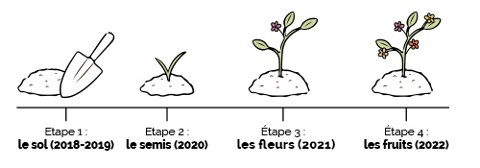
Sur 1 hectare, ce lieu de vie permet à chacun de prendre conscience de sa capacité d’action en tant que citoyen, de se mobiliser, de créer du lien et d’expérimenter de nouvelles formes de production et de consommation. La Cité Fertile s’organise comme une petite ville dans la ville. Tous ses espaces cherchent à expérimenter les solutions pour une ville plus durable.

UN TERRAIN D'EXPÉRIMENTATION AVEC DE NOMBREUX ESPACES

Refuge de biodiversité à Pantin, la Cité Fertile introduit la nature sur une hectare favorisant ainsi le développement des corridors écologiques.

TÉLÉCHARGER LE DOCUMENT

Pensée comme une expérimentation de ville durable dans la ville, la Cité Fertile c’est un écosystème avec de nombreux espaces pour travailler, entreprendre, se mobiliser, manger, produire, jardiner ou encore se former de manière plus responsable.

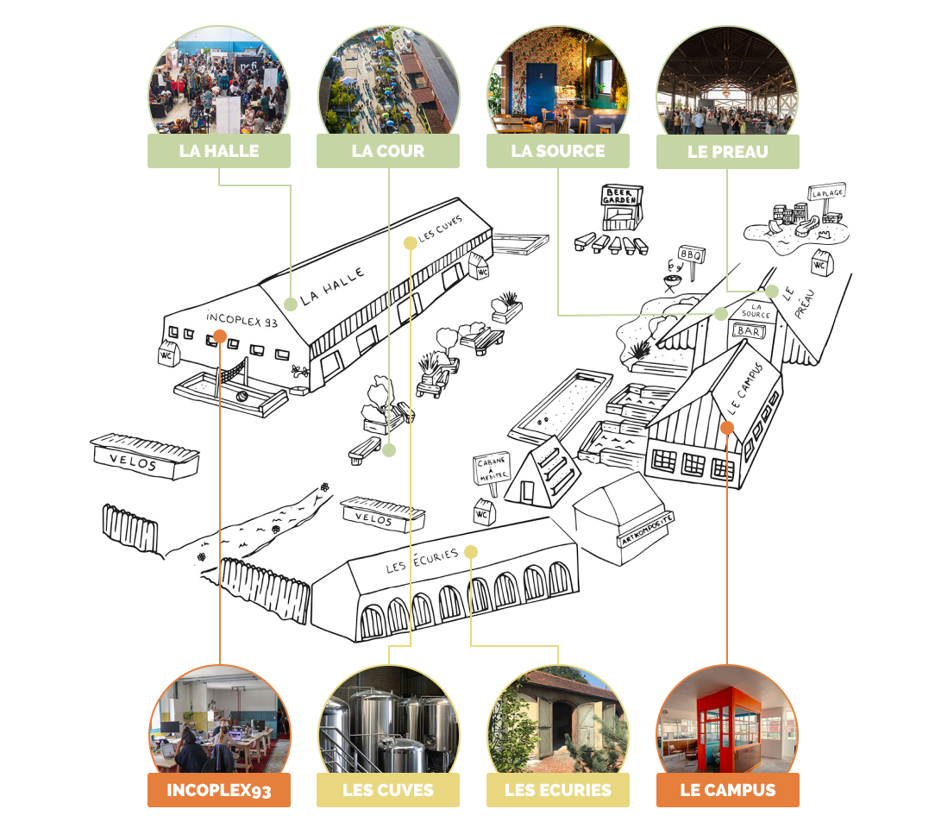

LES MISSIONS DU PROJET
L’urgence climatique exige un changement d’échelle : les grandes métropoles doivent protéger la biodiversité et limiter leurs émissions carbone. Au regard des Objectifs de Développement Durable, la Cité Fertile concentre son action et sa programmation sur les axes prioritaires suivants :
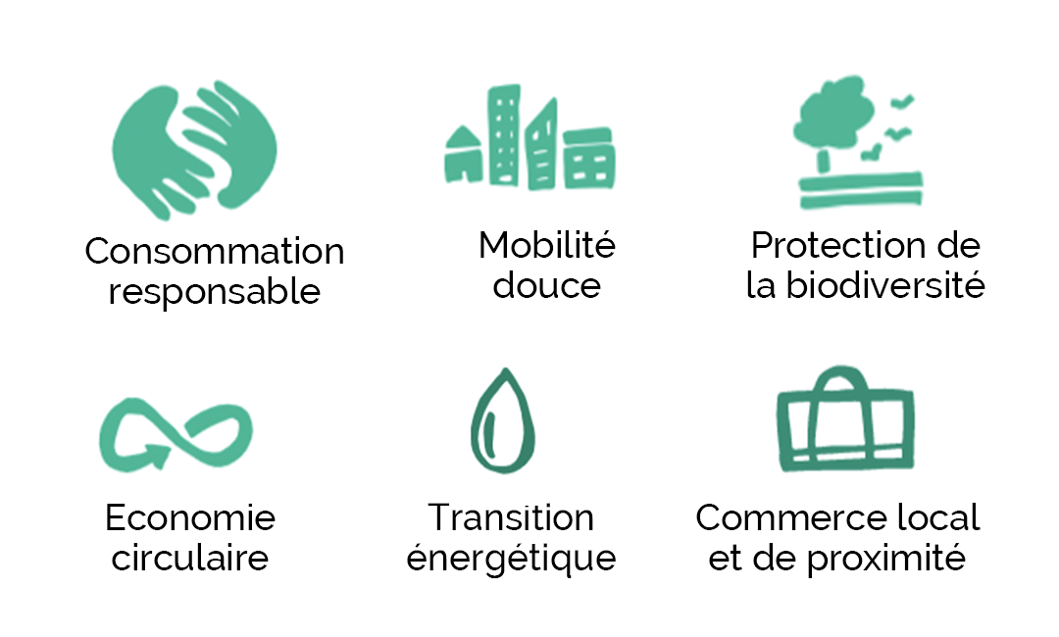
Durant 4 ans la Cité Fertile veut accueillir tout.e.s celles et ceux qui se donnent rendez-vous pour agir, découvrir et s’organiser collectivement pour rendre nos villes plus durables. Les missions du lieu sont diverses :

#1 Ouvrir et inclure
Lieu de vie et d’expérimentation, la Cité Fertile invite tous les acteurs de la ville à construire ensemble un avenir joyeux et durable : habitants, associations, entreprises, pouvoirs publics et visiteurs occasionnels, tous âges et CSP confondus.

#2 Créer des rencontres
La Cité Fertile est d’abord un lieu de rencontres et d’échanges qui s’adapte à différents usages et à différents moments de la journée. La programmation culturelle est accessible gratuitement et propose des rencontres qui prennent la forme d’ateliers, de conférences, d’activités festives et ludiques ou de festivals réunissant jusqu’à 3000 personnes.

#3 Promouvoir et transmettre les pratiques responsables
La recherche systématique de solutions responsables et durables, tant dans l’aménagement des espaces, la gestion de l’exploitation du lieu que la programmation éco-culturelle ou le choix des partenaires, affirme et installe un modèle économique fondé sur le respect de l’environnement et l’importance des liens humains.

#4 Former et structurer les entrepreneurs de l’ESS
Dès 2018, la Cité Fertile a permis la création d’une offre de formation professionnelle conçue par Sinny&Ooko, à destination des porteurs d’un projet de tiers-lieux. L’École et le Campus des Tiers-lieux disposent d’un espace dédié à la Cité Fertile pour former les entrepreneurs au métier de Responsable de tiers-lieux, afin d’accélérer la transformation des territoires dans le respect des valeurs de durabilité et d’écologie, portées par la Cité Fertile.

UN LIEU FÉDÉRATEUR
Catalyseur de rencontres en Île-de-France comme à Pantin, le projet de la Cité Fertile se construit à plusieurs. Ce lieu d’expérimentation donne la parole à tous les acteurs qui veulent faire de la ville un espace vertueux, fédérateur, créatif et durable. Sa mise en oeuvre est donc réussie et rendue possible par l’implication quotidienne d’un large nombre d’acteurs, de toutes tailles et de tout horizon.
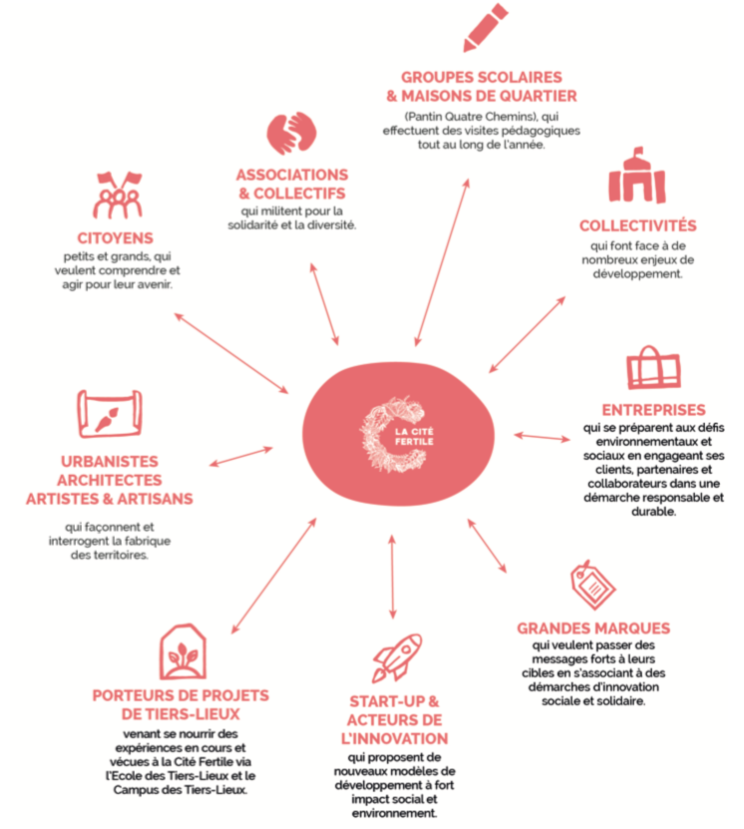

4 ANS DE PROJET ET DE NOMBREUX OBJECTIFS
